INFORME TRIMESTRAL DEL INSTITUTO DE LA MUJER
OCTUBRE, NOVIEMBRE, DICIEMBRE 2015 y ENERO 2016: No cuento con la información de estos meses ya que tome la dirección a partir del día primero de febrero del año 2016.
FEBRERO, MARZO 2016: En el mes de febrero fui a la ciudad de Guadalajara a firmar mi nombramiento y recibir papeleo e información sobre el programa del instituto de la mujer. También se atendieron los primeros casos que compadecieron a la presidencia municipal para denunciar violencia interfamiliar.
ABRIL, MAYO Y JUNIO 2016: Se realizaron los primeros talleres de superación personal e igualdad de género en la casa de la cultura de nuestro municipio asi como se siguió dando seguimiento a varios casos.
JULIO, AGOSTO Y SEPTIEMBRE: en este trimestre se tuvieron varias actividades como las ferias de la salud y se gestionó el apoyo de un camión para hacer mastografías y ultrasonidos siendo beneficiadas más de 100 mujeres. Y se siguió estando al servicio del público.
OCTUBRE, NOVIEMBRE Y DICIEMBRE 2016: En el mes de octubre se organizó en coordinación con el centro de salud del municipio y llevo a cabo la marcha contra el cáncer de mama teniendo la participación de personas de la tercera edad de los estudiantes de la escuela preparatoria y secundaria y ciudadanos del municipio y se entregaron los resultados de las mastografías.
ENERO, FEBRERO Y MARZO 2017: Se planificó y se llevó a cabo el DÍA INTERNACIONAL DE LA MUJER el día 11 de marzo en la plaza principal, ofreciendo el servicio de varios doctores como dentistas, psicólogos, médicos en medicina general y nutriólogos para la comunidad en general. Se atendieron en total 78 personas en tal evento, siendo todos estos servicios gratis. También se realizó una conferencia con motivo del DÍA INTERNACIONAL DE LA MUJER siendo impartida por un psicólogo a la cual asistió un aproximado de 80 personas.
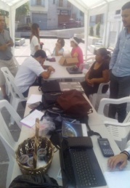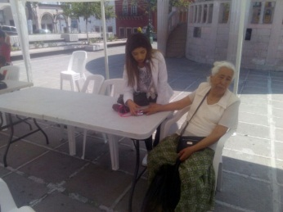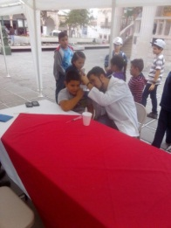

ABRIL, MAYO Y JUNIO 2017: En el INSTITUTO DE LA MUJER se realizaron un total de 52 consultas psicológicas durante los eventos de la feria de la salud y conferencias impartidas. En temas como violencia intrafamiliar, problemas de la salud, prevención de enfermedades y tratamientos, depresión, valores familiares, superación personal etc. Dando un seguimiento continuo para el mejor bienestar y calidad de vida de nuestros ciudadanos del municipio.

JULIO, AGOSTO Y SEPTIEMBRE 2017: El gobierno municipal de Mexticacán preocupado por el mejoramiento de las infraestructuras de las escuelas de nuestro municipio apoyo con la cantidad de $5,918.00 para una maya sombra a beneficio de la escuela primaria, Maestro Saúl Rodiles beneficiándose un total de 70 niños. Además, se planificó llevar a cabo la feria de la salud en los preescolares y primarias de nuestro municipio, por lo menos una a dos veces por mes. Se llevó a cabo la primera visita a esta misma escuela de los doctores donde se consultaron todos los alumnos y varios de los padres de familia el día 14 de julio donde se aprovechó y se hiso de la entrega oficial de la maya sombra acudiendo el tesorero municipal en representación del presidente C. Juan Ramón Lozano Jáuregui.
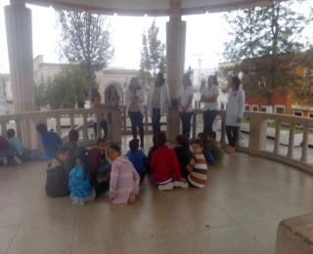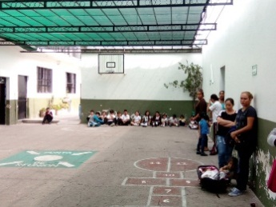

OCTUBRE 2017: En este mes se gestionó el apoyo al H. Ayuntamiento para la ayuda de una psicóloga y con éxito se logró el apoyo. Se están visitando el total de dos escuelas primarias y dos preescolares con talleres para padres de familia, para los docentes y estudiantes teniendo muy buena aceptación por parte de todos ellos. Así como también se están atendiendo por las tardes los días jueves y viernes a personas con terapias psicológicas personales.

